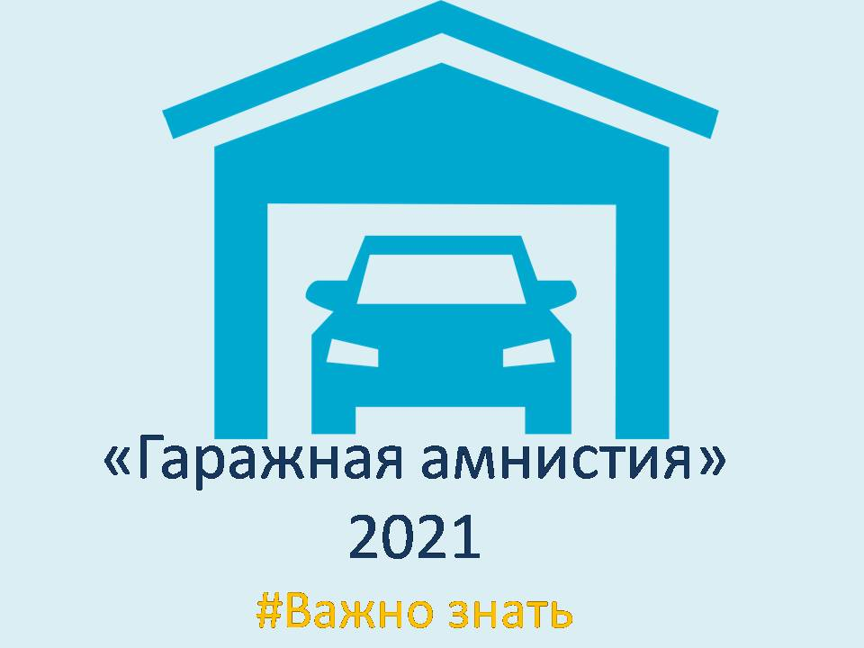

НЕДВИЖИМОСТЬ

С 1 сентября 2021 года вступает в силу федеральный закон от 05.04.2021 N 79-ФЗ "О внесении изменений в отдельные законодательные акты Российской Федерации".

Федеральный закон N 79-ФЗ вносит изменения в ряд нормативно-правовых актов, регулирующих отношения, связанные с таким видом имущества, как гаражи: создание, оформление прав на них и земельные участки под ними, а также легализация уже существующих гаражей, поэтому его называют законом о "гаражной амнистии".
"Гаражная амнистия" распространяется на объекты гаражного назначения, возведенные до введения в действие Градостроительного кодекса РФ (30.12.2004) (ст. 6 Федерального закона N 79-ФЗ). Речь идет как об объектах капитального строительства, так и о гаражах некапитального типа, которые находятся в гаражно-строительных кооперативах и гаражных товариществах. Сооружения должны быть одноэтажными, без жилых помещений (ст. 18 Федерального закона N 79-ФЗ). Земля, на которой расположен гараж, должна быть государственной или муниципальной (ст. ст. 5, 6 Федерального закона N 79-ФЗ).
В частности, данным законом устанавливается, что до 1 сентября 2026 года гражданин, использующий гараж, являющийся объектом капитального строительства и возведенный до дня введения в действие Градостроительного кодекса РФ (т.е. до 30 декабря 2004 года), имеет право на предоставление в собственность бесплатно земельного участка, находящегося в государственной или муниципальной собственности, на котором он расположен, в случае если:
1) земельный участок для размещения гаража был предоставлен гражданину или передан ему какой-либо организацией (в том числе, с которой этот гражданин состоял в трудовых или иных отношениях) либо иным образом выделен ему либо право на использование такого земельного участка возникло у гражданина по иным основаниям;
2) земельный участок образован из земельного участка, предоставленного или выделенного иным способом гаражному кооперативу либо иной организации, при которой был организован гаражный кооператив, для размещения гаражей, либо право на использование такого земельного участка возникло у кооператива (организации) по иным основаниям и гараж и (или) земельный участок, на котором он расположен, распределены соответствующему гражданину на основании решения общего собрания членов гаражного кооператива либо иного документа, устанавливающего такое распределение.
Указанные гаражи могут быть блокированы общими стенами с другими гаражами в одном ряду, иметь общие с ними крышу, фундамент и коммуникации либо быть отдельно стоящими объектами капитального строительства.
При этом воспользоваться "гаражной амнистией" могут не только владельцы гаража, соответствующие указанным критериям, но также их наследники либо граждане, которые приобрели гараж по соглашению от таких владельцев.
Не попадают под "гаражную амнистию" самовольные постройки и подземные гаражи при многоэтажках и офисных комплексах, а также гаражи, возведенные после вступления в силу Градостроительного кодекса РФ.
Росреестр разработал методические рекомендации для граждан по применению Федерального закона N 79-ФЗ. Материалы в простой и доступной форме помогут гражданам разобраться с процедурой оформления гаражей в упрощенном порядке. Уже сейчас ознакомиться с методичкой можно на сайте: https://rosreestr.gov.ru.
Указанный документ призван внести ясность в регулирование вопросов оформления прав на объекты гаражного назначения и земельные участки, на которых они расположены.
В методических рекомендациях подробно рассказывается, как воспользоваться "гаражной амнистией" за восемь шагов, составлены полезные советы для граждан. Разъясняется, на какие конкретно случаи распространяется Закон, какие нужны документы, представлены их формы и образцы.

